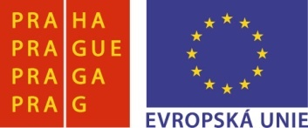

Příloha č. 2a)

Krycí list nabídky

Uchazeč:
IČ:
DIČ:
Sídlo uchazeče:
Jméno a příjmení osoby oprávněné jednat jménem uchazeče:
Název veřejné zakázky: | „Revitalizace Karlínského náměstí“
Evidenční číslo: | OZI/2014/0076

PD „Rekonstrukce veřejného prostranství - Karlínské náměstí“

Celková cena bez DPH v Kč
DPH
Celková cena včetně DPH v Kč

PD „Vrtaná studna“

Celková cena bez DPH v Kč
DPH
Celková cena včetně DPH v Kč

PD „Přípojka 1 kV pro farmářské trhy“

Celková cena bez DPH v Kč
DPH
Celková cena včetně DPH v Kč

PD „Rekonstrukce veřejného prostranství - Karlínské náměstí“ +
PD „Vrtaná studna“ + PD „Přípojka 1 kV pro farmářské trhy“

Celková cena bez DPH v Kč
DPH
Celková cena včetně DPH v Kč

Tímto prohlašuji, že naše společnost je vázána celým obsahem nabídky po celou dobu zadávací lhůty a stvrzuji údaje uvedené v příloze č. 2a) a 2b).

Datum:…………………..

………………………………………………………………………………………………….....
Jméno, příjmení a podpis oprávněné osoby jednat jménem či za uchazeče, otisk razítka

